План проведения мероприятий в рамках празднования Международного дня родного языка
5.02. – 25.02.2025г в МАДОУ « Детский сад № 255»

На свете много стран больших, И много малых есть,
И для народности любой Язык свой – это честь.
Н.Бойко
Цель проведения мероприятий: воспитание у участников образовательного процесса чувства любви к Родине, уважение и интерес к родному языку, к традициям и обычаям страны.
Задачи:
- Познакомить детей с тематическим праздником «Международным днем родного языка».
- Дать понятие, что такое родной язык и почему его называют родным.
- Развивать у детей любознательность и интерес к языкам.
- Воспитать уважение и любовь к родному языку, а также к другим языкам.
Просвещение родителей с целью повышения их правовой и педагогической культуры
Дата  проведения | Мероприятие | Возрастная  группа | Ответственные
1 неделя  с 05.02. по 12.02. 2025г. | С детьми:  - Беседа «Откуда сказка к нам пришла»  - Пальчиковая игра «Этот пальчик…» (на татарском языке)  - Дид.игра «Отгадай сказку»  - Подв.игра «Перелёт птиц»  - Музыкальная игра с платком  Продуктивная деятельность.  С родителями:  - Надо ли читать сказки – консультация на стенд | Младшая группа  И ясли | Воспитатели группы, воспитатель по обучению тат. языку
1 неделя  с 05.02. по 12.02. 2025г. | С детьми:  - Беседа «Здороваемся и прощаемся на татарском языке»  - Лепка «Шалкан»  - Инсценировка сказки на татарском ( русском)языке по сказке «Шалкан»  - Чтение стихотворения «Кукушка» - М.Джалиль  Продуктивная деятельность.  С родителями:  - Знакомство с творчеством М.Джалиля ( на стенд) | Средняя группа | Воспитатели группы, воспитатель по обучению тат. языку
1 неделя  с 05.02. по 12.02. 2025г. | С детьми:  - Беседа « День родного языка»  - Татарские и русские народные пословицы и поговорки  - Дидактическая игра «Угадай, что спрятано»  - Музыкальная татарская народная игра «Юрта», «Чүлмәк»  - Знакомство с жизнью и творчеством выдающего деятеля литературы М.Джалиля  - Тематические ситуации на татарском языке «Без татарча сөйләшәбез».  Продуктивная деятельность.  С родителями:  - Консультация «Родной язык – моё богатство» | Старшая группа | Воспитатели группы, воспитатель по обучению тат. языку

 | С детьми:  - ООД в ОО Художественно – эстетическое развитие – рисование: «Чудо Чудное  - Диво Дивное» - Золотая хохлома  - Слушание песен и стихов на татарском языке  - Конкурс рисунков по татарским и русским народным сказкам  - Беседа о подвиге национального героя ВОВ (ИКТ) – М. Джалиля  - Тематические ситуации на татарском языке «Без татарча сөйләшәбез».  - Продуктивная деятельность. Подвижные игры: «Воротца», «Гори, солнце ярче»  С родителями:  - Консультация «Родной язык – моё богатство» | Подготовительная к школе группа | Воспитатели группы, воспитатель по обучению тат. языку
 | - Стенд «Мой край родной, мой край любимый  - Стенд в ДОУ – Открытие Года родных языков и народного единства. | Педагогический коллектив | заведующий
2 неделя  с 12.02. по 19.02.2025 г. | С детьми:  - Разучивание потешки «Кисонька – мурысенька»  - Чтение русских и татарских народных сказок  - Игровое упражнение «Ладушки»  - Вечер забав (игры с матрешками, бирюльки и др.)  Продуктивная деятельность.  С родителями:  - Консультация «Родной язык – богатство края» | Младшая группа  И ясли | Воспитатели группы
2 неделя  с 12.02. по 19.02.2025 г. | С детьми:  - Чтение татарской народной сказки «Куян кызы»  - Рисуем любимые сказки  - Знакомство с орнаментом татарского народа  - презентация  «Знакомство с бытом татарского и русского народа»  - Прослушивание музыки «Кукушка» - Файзи  Продуктивная деятельность. | Средняя группа | Воспитатели группы и восп. по обучению тат.языка

 | С детьми:  - ООД в ОО «Художественно – эстетическое развитие» - аппликация «Тюбетейка»  - Беседа о М. Джалиле  - Чтение стихотворений «Часы», «Петушок» - М. Джалиль  - Музыкальная игра «Грушка», татарская народная игра «Чума», «Урдяк»  Продуктивная деятельность. | Старшая группа | Воспитатель группы , воспитатель по обучению татарскому языку
 | С детьми:  - Комплексное занятие «Путешествие по России»  - Беседа-знакомство с татарским поэтом М. Джалилем  - Рассматривание альбома о М.Джалиле  - Чтение татарской сказки «Су анасы», «Шурале».  - Чтение стихотворения «Осень пришла» - М.Джалиль  Продуктивная деятельность. | Подготовительная к школе группа | Воспитатели групп, воспитатель по обучению татарскому языку
 | Выставка рисунков по мотивам русских и татарских народных сказок. | 19.02.2025 | Воспитатели и родители средней, старшей и подготовительных групп
3 неделя  с 20.02. по 26.02.2025г. | С детьми:  - ООД в ОО «Художественно – эстетическое развитие» - лепка «Колобок катится по дорожке»  - Потешки: «Петушок-петушок», «Пошел котик на торжок»  - Рассматривание иллюстраций к сказкам  - Подвижные игры: «Курочка-хохлатка», «Через ручеек»  Продуктивная деятельность.  С родителями:  «Народные традиции в вашей семье» ( изготовление общего буклета) | Младшая группа и ясли | Воспитатели групп
3 неделя  с 20.02. по 26.02.2025г. | 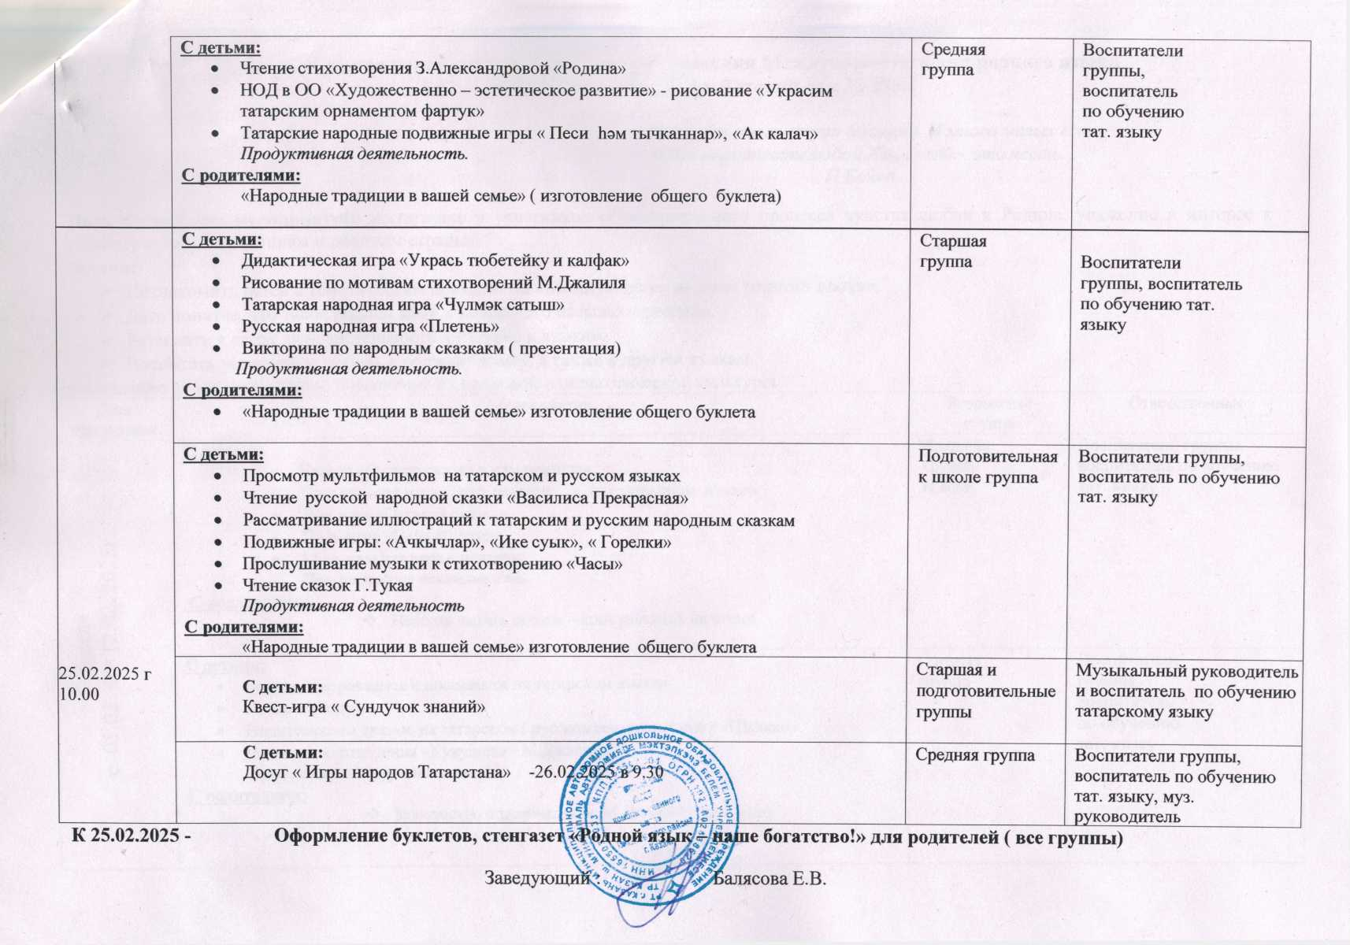  С детьми:  - Чтение стихотворения З.Александровой «Родина»  - НОД в ОО «Художественно – эстетическое развитие» - рисование «Украсим татарским орнаментом фартук»  - Татарские народные подвижные игры « Песи һәм тычканнар», «Ак калач» Продуктивная деятельность.  С родителями:  «Народные традиции в вашей семье» ( изготовление общего буклета) | Средняя группа | Воспитатели группы, воспитатель по обучению тат. языку

25.02.2025 г  10.00 | С детьми:  - Дидактическая игра «Укрась тюбетейку и калфак»  - Рисование по мотивам стихотворений М.Джалиля  - Татарская народная игра «Чүлмәк сатыш»  - Русская народная игра «Плетень»  - Викторина по народным сказкакм ( презентация)  Продуктивная деятельность.  С родителями:  - «Народные традиции в вашей семье» изготовление общего буклета | Старшая группа | Воспитатели группы, воспитатель по обучению тат. языку
25.02.2025 г  10.00 | С детьми:  - Просмотр мультфильмов на татарском и русском языках  - Чтение русской народной сказки «Василиса Прекрасная»  - Рассматривание иллюстраций к татарским и русским народным сказкам  - Подвижные игры: «Ачкычлар», «Ике суык», « Горелки»  - Прослушивание музыки к стихотворению «Часы»  - Чтение сказок Г.Тукая  Продуктивная деятельность  С родителями:  «Народные традиции в вашей семье» изготовление общего буклета | Подготовительная к школе группа | Воспитатели группы, воспитатель по обучению тат. языку
25.02.2025 г  10.00 | С детьми:  Квест-игра « Сундучок знаний» | Старшая и подготовительные группы | Музыкальный руководитель и воспитатель по обучению татарскому языку
26 | С детьми:  Досуг « Игры народов Татарстана» -26.02.2025 в 9.30 | Средняя группа | Воспитатели группы, воспитатель по обучению тат. языку, муз. руководитель
К 25.02.2025 - Оформление буклетов, стенгазет «Родной язык – наше богатство!» для родителей ( все группы)
Заведующий : Балясова Е.В.

